**android studio如何修改包名**

[](http://www.jianshu.com/u/6bdf1a655c0a)

作者 [黑白印记](http://www.jianshu.com/u/6bdf1a655c0a) 关注

2015.05.18 23:52 字数 286 阅读 30940评论 19喜欢 43

使用Android studio有一段时间了，但是每次修改包名的时候都是用一种简单粗暴的方式，那就是新建一个想要的包名，然后直接拖拽。

但是这样有个不好的地方就是每次都要去修改manifest.xml文件。

今天忽然发现了一个简单的方法，下面即将展示：

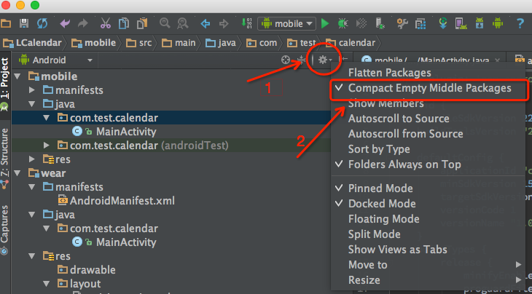

1.点击如一所示的图标，然后会出现2所示菜单，这个时候注意方框圈住的选项，默认是选中状态，我们把它取消，这时候可以看到工程的文件目录已经发生变化，这个时候变成如下图所示：

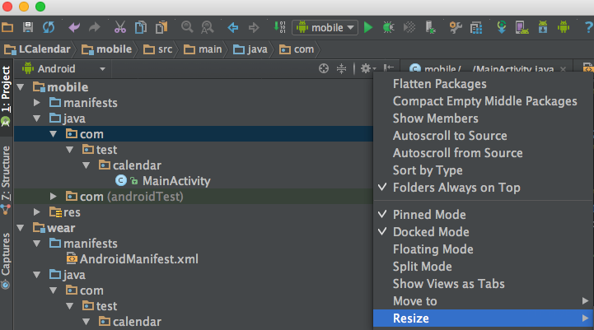

这个时候，我们就可以随意的修改包名了，选中想要修改的包名部分目录，Shift + F6 ,在弹出框选择Rename Package,稍等一会，可以看到包名已经发生了变化。OK，下图为我把包名test部分改为rename.

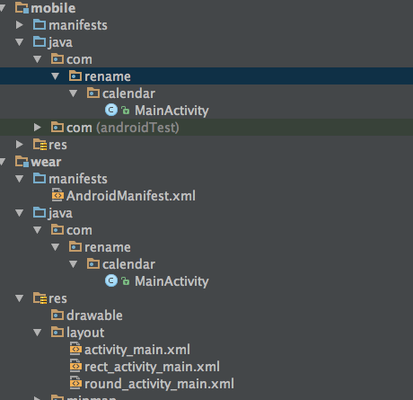

最后一步，需要手动修改工程 build.gradle文件中的applicationId改为跟你的包名一致即可，

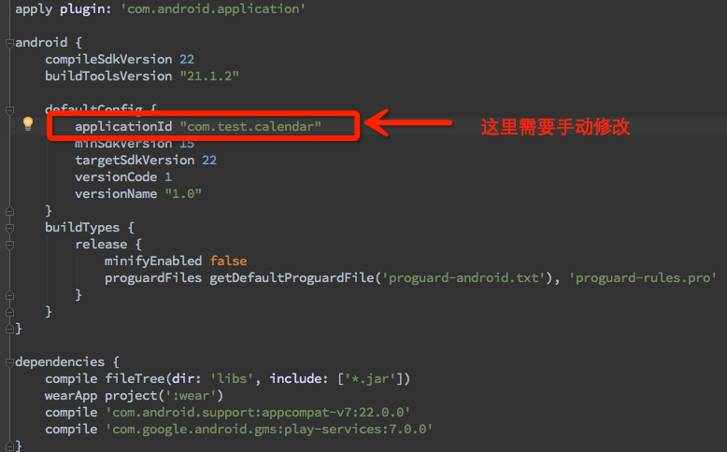

好了，到此大功告成！enjoy it.